本集要点
实操：你的第一个python程序
用三种不同的方式实现（今后会经常用到）
交流方式
本课程提问可至vn.py论坛，提问！‹‹点击
完整文字版
欢迎来到全新的【量化交易零基础入门系列】——《30天解锁Python量化开发》课程。今天是第三节课，在上一节课里面已经把Python运行环境VN Studio 给装好了。在这节课里面就跟学习其他所有的编程语言一样，来做一个Hello World。
这节课的PPT就这么一张，更多是实操。
首先什么叫Hello World？就是不管是在交互式环境里，还是DOS的黑框框（一般我们管它叫cmd命令行）里面输出Hello World这么一个词，就是把内容给打印出来。
这节课里面要尝试三种方式，对应的也是去运行Python代码的三种不同的方式。

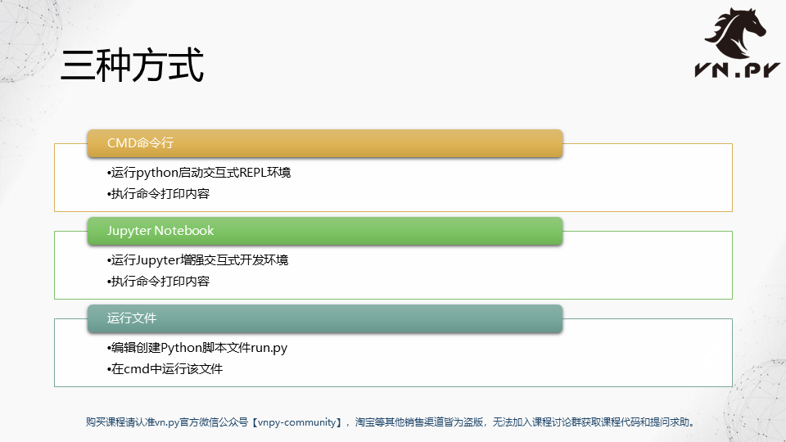方式一：CMD命令行
第一种方式，也是最基本最简单的交互式cmd命令行。先运行Python来启动交互式REPL环境（这个环境的概念我们后面会讲）来执行命令打印内容。怎么做呢？我们就直接开始实际的操作。
上节课安装了VN Studio之后，桌面上会新增两个图标：VN Staion和VN Studio。这节课先用VN Studio。
先来打开一个CMD，有两个方法：

在开始菜单里面输入cmd启动“命令提示符”应用来运行；

或者再推荐一个大家的方法，在你要运行 CMD的文件夹下，按【shift】键+鼠标右键，点击“在此处打开Powershell命令窗口”选项。注意一定要按住【shift】，否则是不会有这个选项的。

Q：Power shell是个什么东西？
如果我们先开一个Powershell，再开一个CMD，大家可以看一下区别。你可能会觉得说一个是蓝框框，一个是黑框框，确实这个可能是两者最直观的区别之一，但实际上它们背后都是一个windows的命令提示符运行环境——就是你来输命令， windows给你执行了之后输出结果。CMD是比较老的版本，从windows 98、2000时代就有的，当时叫DOS提示符。Powershell可能更多是一个新版本，可能从windows 7之后才有的，它会更加强大，更加方便一点。对我们来说其实他们俩几乎没什么区别，所以你随便用哪个都行。
不管你用哪一种方式，我们先来输入第一个命令：python。
注意点：

首先这个命令要是小写的python；

在运行之前一定要确保上节课里面VN Studio已经装好了，如果没装好是运行不了的，会报错。

运行“python”之后，会出现“Python3.7.1……”这么一堆，就是现在被启动的python的信息。
可以看到有三个大于号的提示符：››› ，右边还有一个光标在跳，光标形状变了，是这么一个类似方块的形状——此时就已经进入到Python交互式开发的环境里面，或者说就是前面PPT上写的叫做REPL的环境。
怎么样hello word呢？运用print命令，也就是打印命令：print( "Hello, world!")
按【Enter】运行，可以看到输出了一行话：Hello, world!
Python里面如果你要做hello world就这么简单，一行代码就可以搞定了。如果你看过其他一些编程语言，比如C++，尤其是Java，你要输出hello world真还挺不容易的，你要写一个源代码文件、要加载一堆的库，然后可能还要创建一个类，然后再去输出这个结果。在Python里面非常简单，直接启动交互式环境之后，一句print搞定。

方式二：Jupyter Notebook
在这儿就已经把第一种方法给运行好了。然后来看第二种方法，第二种方法叫做jupyter notebook。jupyter是一个增强的交互式开发环境，怎么个增强法？——它是运行的网页里面，看起来还是挺舒服的，至少比在命令行里面输入的看着感觉好多了。
回到Powershell框框里面，按住【ctrl】+【z】，退出python。
输入一句命令来启动 jupyter notebook： “jupyter notebook”就这么一句命名，回车。此时会去自动运行安装好的NV Studio里面的Jupyter服务器。
Q：选择用什么浏览器打开？
因为我这台机器上面装的浏览器比较多一点，会问要什么浏览器来打开文件，在这儿我就用我Microsoft Edge，如果你机器上有chrome、firefox，都可以用。
但 IE来说，也可以用，但跑的时候渲染的效果会有点怪怪的，所以我并不推荐大家用IE。
打开了之后，就是一个Jupyter的页面。因为我是在桌面上运行的jupyter，所以会显示桌面上一堆内容。
点击右上角【 new】按钮，选择Python3——创建一个以Python3为运行解释器的笔记本。
点击“untitled”给这个笔记本取名，这里就取个“demo1”好了。
然后在单元格，和上面一样，输入：print( "Hello, world!")
在运行之前大家可以看到jupyter notebook区别于上面命令窗口的一些特点：

首先代码打出来是彩色的，看着还挺舒服的，不像刚刚就是一个纯的蓝色底色和白字，看上去稍微有点太过冷淡了。

而且稍微还有一些代码的高亮，什么叫代码高亮？比如说print，它是一个Python里面的自带函数，所以在这儿它是绿的；然后像括号、或者说其他一些加减乘除之类的符号，因为是一种特殊符号，所以默认会是黑色的；然后这个字符串“Hello,world”因为用引号括起来了，又是一个红色的；这样就让你可以一目了然地看出代码内容是什么。

运行这行代码：按住【shift】+【Enter】；或者直接点击上方【运行】按钮
运行后一样会输出结果：Hello, world!
这样，Jupyter模式的hello world我们也运行好了。
到这里，先把浏览器给关掉直接离开就好了。然后在Powershell窗口按【ctrl】+【c】（不是上次的ctrl+z了），通过这个命令把jupyter给退出来了。
到这里，powershell窗口里的内容有点多，看着不舒服，输入一个这 DOS的命令：cls（ clear screen）就把屏幕清空一下。
这也是一个非常常用的命令，用cls随时清空一下，这样就比较干净，没什么乱七八糟的内容。

方式三：运行文件
回到PPT，第三步怎么做？叫做运行文件。就是编辑创建一个Python脚本文件run.py，然后在cmd里面来运行。
该文件怎么做也同样很快地给大家演示一下。
新建一个文本文档，打开它，输入同样的代码：print( "Hello, world!")，然后保存为“run.py”的文件。后缀名一定要改，系统会提示你“改变文件扩展名可能会导致文件不可用，确实要更改吗？”。有些 windows系统装完之后默认的时候文件的后缀名是不显示的，如果不显示的话，你把它改成run.py没用，因为后缀没有显示，一定要在改的时候有这个提示才算改成功了。
Q：如果不显示后缀名怎么办？
双击随便打开个文件夹，在菜单点击“查看”，勾选“文件扩展名”勾上之后后缀名就出来了，然后再关掉它，回来再改就行了。
然后用 Python解释器直接来运行这个文件，在Powershell窗口输入：python run.py，回车运行，也同样输出了Hello，world！这么两个词。

方式一vs方式三
到这里我们复习一下。之前只输入python回车的时候，它只是进到一个交互式运行环境里面。我要输入一句代码运行一行。
但是当输入python ***.py的时候，就直接用解释器去批量的执行这个.py文件里面的内容，所以输出了结果之后就直接退出了解释器。所以这种模式更适合用来运行比较多工作的时候。
所以工作多的时候，我们就把代码都写到 Python文件里面，直接把它批量的执行下来，而不要说我启动个python再在解释器里一行行打代码，那就太累了。

今天这节课是我们第一次真正敲代码并运行，一共介绍了三种方式，来输出hello word或者说来打印hello word这么一个信息。对应的也是接下来在课程中反复接触到的主要的三种运行python程序的方式：

第一种方式叫cmd命令行，是在Powershell窗口里面运行的，当然你如果用cmd也行。

第二种方式是通过Jupyter notebook笔记本，这是一个在网页浏览器里面运行的交互式的开发环境。

最后我们还有一种方法叫做运行文件，创建一个Python脚本文件，然后去运行它。这种方式后面我们会更多用它来写一些内容比较长的程序。

Ok那么这节课的内容就也到这里了，更多精华内容还是请扫码关注我们的社区公众号，我们下节课再见。

